2009/10/02 生理学（心血管）テスト（担当：倉田 芝本）
MCQ（呼吸器からの通し番号）

16.神経性調節が循環の局所性調節より優位となる臓器はどれか。
a.腎臓 b.皮膚 c.運動時の骨格筋 d.心臓 e.小腸

17.血液量が最も多い血管系はどれか。
a.肺 b.大動脈 c.大動脈から分岐した動脈系の細脈 d.毛細血管 e.細静脈と静脈

18.内皮細胞由来の血管収縮作用のある物質はどれか。
a.NO b. エンドセリン c.PGI₂ d.ヒスタミン e.アデノシン

19.脈圧を小さくするのはどれか。
a.左心拍出量の増加 b.平均動脈圧の c.拡張期圧の低下 d.コンプライアンスの増大
e.心拍出量の減少

20.興奮伝導速度の最も遅い心筋はどれか。
a.心室筋 b.プルキンエ線維 c.ヒス束 d.心房筋 e.房室結節

21.結節細胞の第4相に関わらないものはどれか。
a.L型Ca^{2＋}チャネル b.T型Ca^{2＋}チャネル c.遅延整流K＋チャネル d.過分極活性化
陽イオンチャネル e.ムスカリン性K ＋チャネル

22.心室固有筋の不応期に不活性化されるイオンチャネルはどれか。
a. Na＋チャネル b.L型Ca^{2＋}チャネル c.内向き整流K＋チャネル
d.遅延整流K＋チャネル e.一過性外向きK＋チャネル

23.紙送り速度25mm/秒の時、心電図P‐P間隔が30mmで考えられるのはどれか。
a.正常洞調律 b.洞徐脈 c.洞頻脈 d.洞不全 e.洞発作

24.心電図波形で心室筋の活動電位持続時間（第0相から第3相終了まで）に相当するものは次のどれか。
a.Q b.QR c.QRS d.QT e.ST

25.活動電位発生時の細胞内Ca²⁺濃度の最大値は、静止状態のときのどうなるか。
a.0.1μm b.0.01μm c.1μm d.10μm e.100μm

26.心筋の収縮力を高めるものとして誤っているのはどれか。
a.細胞外Ca2+の増加 b.細胞外Na+の減少 c.交感神経刺激 d.Na-Kポンプの抑制e.Na+-Ca2+交換体の活性化

27.ノルアドレナリンがαアドレナリン受容体に結合したときの作用はどれか。
a.心収縮力増加 b.心拍数増大 c.骨格筋の収縮 d.血管の収縮 e.血管の弛緩

28.陰性変力作用を起こすのはどれか。
a.心臓交感神経緊張 b.カテコールアミン投与 c. Ca^{2＋}拮抗薬投与 d.強心配糖体
e.カフェイン

29.左脚ブロックにより胸部誘導V₁のQRS波形はどうなるか。
a.rSR’型 b.qRS型 c.QS型 d.rR’型 e.rS型

30.酸素消費量240mL/min、動脈血酸素含有量80mL/dL、静脈血酸素含有量20mL/dLの時、心拍出量を示すもので正しいのはどれか。（Fickの原理）
a.3L/min b.4L/min c.5L/min d.6L/min e.7L/min

31.胎児循環について誤っているものはどれか。
a.大動脈と肺動脈に連絡路がある。
b.右心房から左心房は卵円孔により連絡される。
c.酸素飽和度が最も低いのは上大静脈である。
d.肺の血管抵抗が大きい。
e.酸素飽和度が最も低いのは臍動脈血である。

32.冠状循環について正しいのはどれか。
a.冠状血管にはアドレナリンの受容体がない b.安静時、冠血流量は通常心拍出量の15%である c.左冠状動脈の血流量は心室収縮期に最大となる d.冠状循環では血管の自己調節は見られない e.交感神経の賦活中は心筋代謝が高まるため冠状動脈は拡張する

33.化学性調節について正しいのはどれか。
a. b.頚動脈小体は頚動脈洞の中にある c.主にPaO₂の変動に反応する d. e.

34.毛細血管の透過性が最も小さいものはどれか。
a.肺 b.腎臓 c.肝臓 d.脾臓 e.骨髄

35.末梢化学受容器について正しいのはどれか。
a.主にPaO₂の変動に反応する b.主にPaCO₂の変動に反応する c.末梢化学受容器は延髄にある d. e.

36.心拍数75回/minでⅠ音からⅡ音にかけて0.3秒かかった。心室収縮には何秒かかった。
a.0.3秒 b.0.5秒 c.0.8秒 d.1.0秒 e.1.3秒

37.総末梢血管抵抗の指標となる？平均動脈圧が80mmHgで、平均右房圧が8mmHgであったが、これを上げる薬剤を投与したところ平均右房圧は20mmHgまで上がった。薬剤を投与する前後での総末梢血管抵抗の比率はどうなるか。
a.4:5 b.5:4 c.3:2 d.2:3 e.3:4

38.

39.

40.循環系の血流を電気回路に例えた場合、直列につながる臓器の組み合わせで正しいものはどれか。
a.甲状腺―上皮小体 b.腎臓―副腎 c.肝臓―膵臓 d.骨格筋―皮膚 e.子宮―膀胱

41.

42.

43.

44.血管造影により左腎動脈径が50%狭窄？していることが分かった。血流量はどのように変化しているか。
a.1/2倍 b.1/3倍 c.1/4倍 d.1/16倍 e.変化しない

45.濾過圧の計算
毛細血管静水圧37mmHg、血漿膠質浸透圧28mmHg、間質液の膠質浸透圧3mmHg、間質の静水圧0mmHgのとき、血管の濾過圧はどれくらいか。
a.5～10mmHg b.11～16mmHg c.17～20mmHg d.21～25mmHg e.26～30mmHg
記述
Ⅰ アイントーベンの正三角形
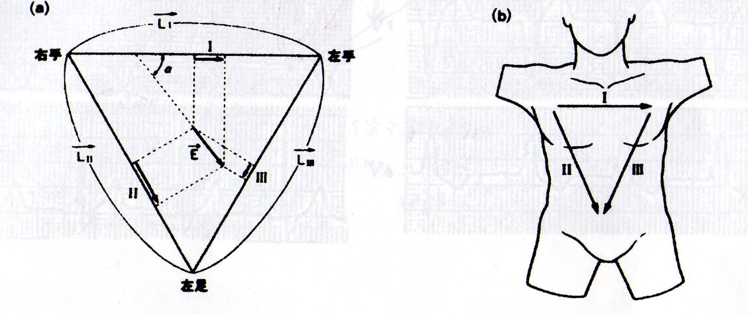

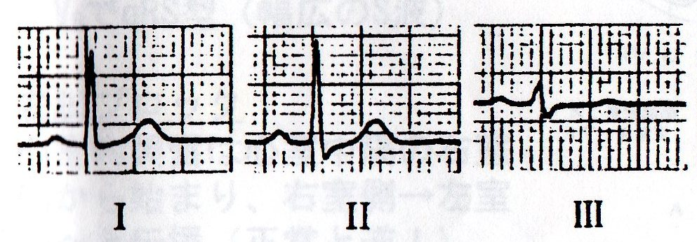
1.右図のⅠ～Ⅲ誘導のQRS波の振幅をベクトルとして上図の三角形に書き込み、平均QRS電気軸を求めよ（ベクトルの長さは任意でよい）。

2.1.で求めた平均QRS波電気軸の角度から、この心電図が正常か異常かを判断せよ。

Ⅱ 0～4相の波形 チャネルについての選択問題（根拠も書け）

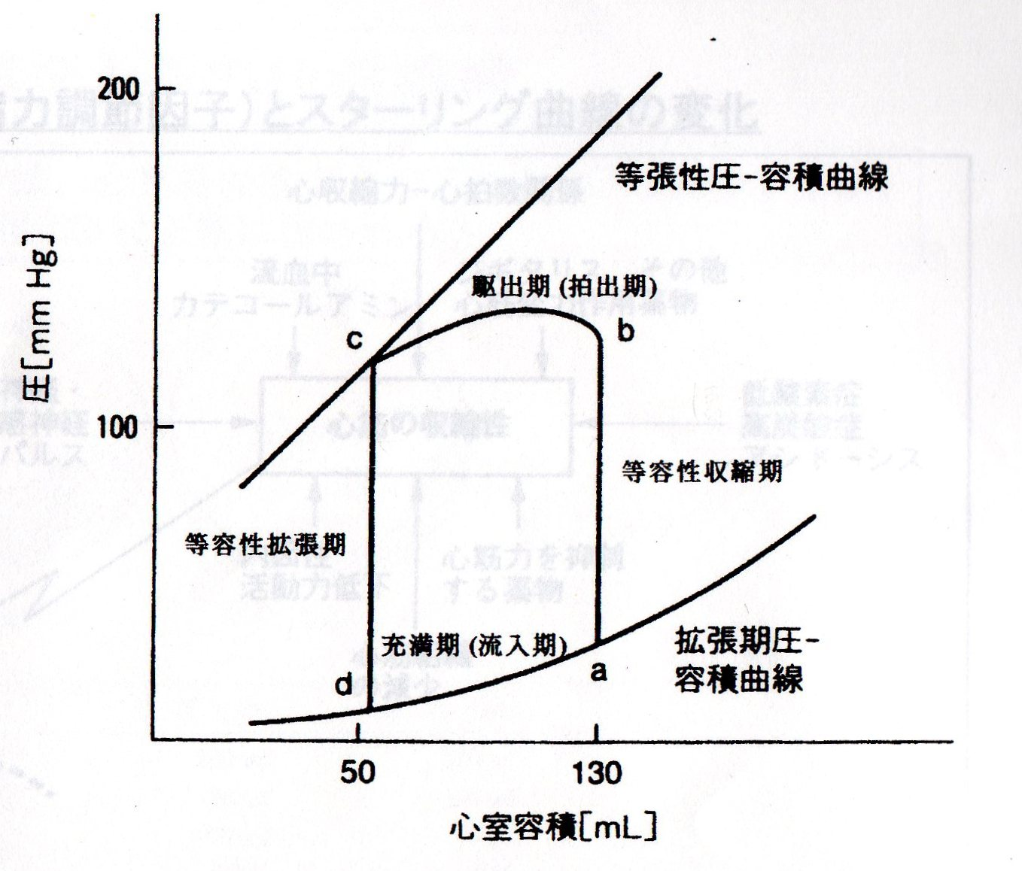
Ⅲ 左心室圧―容量曲線で、後負荷が増加した時の曲線を図に書き込め。また、なぜそうなるかの理由と、一回拍出量や心拍数はどのように変化するかを述べよ。

Ⅳ 血圧が急上昇した時、動脈圧受容器による反射について順を追って説明せよ。

Ⅴ
1.脳血流のautoregulationの特徴を図示も含めて説明せよ。
2.未治療の重症高血圧症患者に対して降圧治療をゆっくり行わなければならない理由を述べよ。

